Introduction

Lien GitHub : https://github.com/lyceeValadonLimoges/AP3.1_anabase_artaud-brunel-darvin.git

Contexte

La maison des ligues de Lorraine organise en collaboration avec les autres régions françaises le congrès ANABASE [Congrès National des Maisons des Ligues].

Le congrès se déroule à Biarritz sur une semaine de 5 jours ouvrables. Il comporte différentes sessions d’une demi-journée chacune, consacrées à des conférences, débats sur un thème donné.

Pour donner plus de souplesse à l'organisation du congrès il a été décidé que celle-ci doit être gérée grâce à une application web.

Projet / Missions

La maison des ligues de Lorraine organise en collaboration avec les autres régions françaises le congrès « ANABASE» [Congrès National des Maisons des Ligues].

Présentation du projet

La présentation du projet et des missions se trouve sur ici : [ppe3.1.1.projet.anabase.pdf](https://wikiwebagnes.fr/lib/exe/fetch.php?media=ap:sio2:ppe3.1.1.projet.anabase.pdf)

Organisation de l'application,

L'application respecte une organisation de type MVC.

* Voir étape précédente : [AP3.1.0 [Prérequis] Démarrer un projet PHP OBJET avec MVC](https://wikiwebagnes.fr/doku.php?id=ap:sio2:ap3.1.0)

Contraintes techniques

Consignes

* Respect absolu de l'organisation de type MVC
* Création de la base de données sous MYSQL ainsi qu'un jeu d'essai suffisant
* Aucune modification de index.php ne doit être faite
* Les contrôleurs autorisés doivent être répertoriés dans controleurPrincipal.php

Base de données

* Script de création de la base de données anabase : [bdanabase.sql](https://wikiwebagnes.fr/lib/exe/fetch.php?media=ap:sio2:bdanabase.sql" \o "ap:sio2:bdanabase.sql (6.3 KB))

Travail à faire

Chaque équipe devra développer dans la cadre de sa mission un prototype complet, comprenant :

* Une interface HTML/CSS complète
* Les contrôleurs liés à la mission
* Un menu permettant d’accéder aux fonctionnalités développées pour la mission

Mission 6

Présentation des situations professionnelles

Enseignants : A. Bourgeois

Objectifs : Réalisation des tâches suivantes : T1.3, T2.3.

• T1.3 Gestion des sessions : Cette tâche doit permettre la création, la modification, la suppression d’une session à partir d’un formulaire. Il permet également d'obtenir la liste des sessions sur un formulaire. Il faudra réaliser les maquettes de ces formulaires, les faire valider par le chef de projet avant de commencer le codage.

• T2.3 Inscription à une session : Cette tâche doit permettre d'inscrire un congressiste à une session, mais également de permettre l'annulation de son inscription. Pour chacun des cas la facture ne doit pas avoir été créée.

Contraintes : 2 étudiants

Pré-requis :

❖ Concevoir une interface utilisateur

❖ Extraire et modifier les données d’une base de données

❖ Programmer à l’aide d’un langage de programmation orienté objet

❖ Interpréter un schéma de base de données

T1.3 Gestion des sessions

Prérequis

Langage : PHP, HTML, CSS

Méthode MVC

Modèle, Vue, Contrôleur

Création de session

Dans cette partie, il y a une vue, un model et un contrôleur qui gère cette tâche

<HTML>

Pour la tâche de création, la solution la plus pratique pour l’utilisateur est de faire un formulaire avec des zone de texte.

</HTML>

Les données renseigner dans ses mêmes zones de texte vont être interpréter par une fonction du model.

La fonction va permettre de stocker ses données dans la base de données.

./model/

< ?php

function addsession($num, $date, $heure, $prix, $nom)

    {

        $req = $this->conn->prepare("INSERT INTO `session` VALUES (:num_s, :date_s, :heure_s, :prix_s, :nom_s )");

        $req->bindValue(':num_s', $num);

        $req->bindValue(':date_s', $date);

        $req->bindValue(':heure_s', $heure);

        $req->bindValue(':prix_s', $prix);

        $req->bindValue(':nom_s', $nom);

        $req->execute();

    }

?>

Ici on fait une requête préparer d’insertion où on met en paramètre les champs que l’on veut enregistrer num, date, ect…

Pour un MVC orientée objet, il est important de déclarer les variables.

C’est variable sont utiliser par diverses fonctions dans le code.

(Chaque variable est expliquée en //vert .

./controler

< ?php

class Controleur_session

{

    // --- champs de base du controleur

    public $vue = ""; //vue appelée par le controleur

    public $message = "";

    public $erreur = "";

    public $data; // le tableau des données de la vue

    public $modele; // nom du modele

    public $m; // objet modele

    public $post; // renseigné par index

    // --- Constructeur

    public function __construct()

    {

        // déclarer la vue

        $this->vue = "session";

        $this->modele = new Modele_anabase();

    }

?>

Une fois la fonction effectuer il faudra l’appeler et l’effectuer lorsque l’on appuie sur le bouton enregistrer, cette opération et donc gérer par le contrôleur par une fonction dans ➔ « controleur/controleur.session »

./controler

< ?php

public function todo_enregistrer()

    {

        if (

            empty($this->post["nomSession"]) && empty($this->post["numSession"]) && empty($this->post["dateSession"])

            && empty($this->post["heureSession"]) && empty($this->post["prixSession"])

        ) {

            echo "Veuillez remplir tous les champs";

        } else {

            $this->data["liste"] = $this->modele->addsession(null, $this->post["dateSession"], $this->post["heureSession"], $this->post["prixSession"], $this->post["nomSession"]);

            echo "insertion réussie";

        }

    }

?>

Cette fonction permet de vérifier si tous les champs son bien remplie, si dans le cas où il y aurai des champs vides, le message « Veuillez remplir tous les champs » apparait et ne fait rien de plus.

Sinon le contrôleur effectue l’ajout dans la bdd et affiche le message suivant : « insertion réussie ».

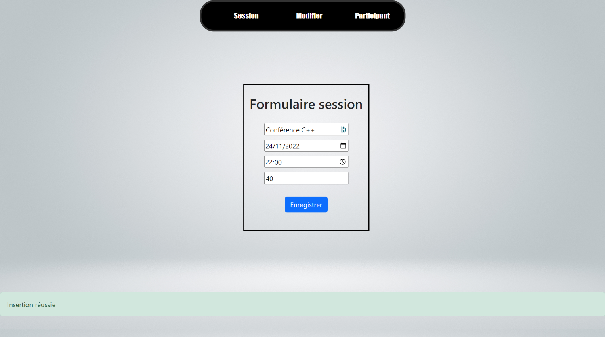

Modification et suppression

La tâche suivante permet de modifier est de supprimer une session

Prérequis

Afin de faciliter la visibilité et l’utilisations coté utilisateur il est préférable de faire un tableau ayant les fonctions suivantes :

* + Consultation session
  + Modification session
  + Suppression session

<HTML>

</HTML>

La modification se fait via un tableau, lorsque l’on appuie sur le bouton « Modifier », des zones de texte s’affiche et se remplie automatiquement des anciennes données puis modifiable par les nouvelles données.

function updateSession($num, $date, $heure, $prix, $nom)

    {

        $req = $this->conn->prepare("UPDATE `session` SET date_session=:dateSession,

        HEURE_SESSION =:heureSession, prix_session=:prixSession,

        NOM_SESSION=:nomSession WHERE num_session=:numSession");

        $req->bindValue('dateSession', $date);

        $req->bindValue('heureSession', $heure);

        $req->bindValue('prixSession', $prix);

        $req->bindValue('nomSession', $nom);

        $req->bindValue('numSession', $num);

        $req->execute();

    }

On récupère les données modifiées dans les zones de textes et on fait une requête update avec les données récupérées pour mettre à jour les données dans la base de données.

Pour la suppression il suffit juste de cliquer sur le bouton et la suppression se ferras.

Inscription et visualisation des congressistes participant à des sessions

La tâche suivante permet d’inscrire un congressiste à une session et de visualiser les sessions auxquels il participe.

Prérequis

Afin de faciliter la visibilité et l’utilisation pour l’utilisateur nous avons utilisé des listes déroulante préremplies à partir de la base de donnée:

Le bouton *ENREGISTRER*, récupère les données et les envoie vers le contrôleur afin d’y exécuter la fonction associée.

Par la suite, nous pouvons visualiser toutes les sessions auxquels participe un congressiste. Même principe on récupère que précédemment, on fait un choix dans la liste déroulante et on recherche les sessions du congressiste.

Lorsqu’on recherche les sessions de notre congressiste, un tableau s’affiche en référençant toutes les sessions où il est inscrit, cependant il lui est toujours possible de retirer son inscription.